Título do relato de experiência do Projeto Integrador

Ciência da Computação – 4º Período

Thiago Dantas Sousa de Azevedo, Francisco Gabriel Gomes Andrade da Cunha, Alexandre Bruno Pereira Dias

1Centro Universitário de João Pessoa – UBTech TI (UNIPÊ)  
Caixa Postal 318 – 58.053-000 – João Pessoa – PB – Brazil

{fulano, beltrano}@gmail.com, cicrano@hotmail.com

**Abstract.** This meta-article describes the writing instructions of an experience report of the UBTech IT Course Integrator Project for publication in conferences, newspapers and magazines following the rules and standards guided by the Brazilian Computer Society (SBC). In the abstract should be contained the problem addressed, the main purpose of the work, the method used and the results obtained. It is recommended not to exceed 10 lines in the summary in Portuguese and English.

**Resumo.** Este modelo descreve as instruções de escrita de um relato de experiência do Projeto Integrador dos cursos da UBTech TI para a publicação em conferências, jornais e revistas seguindo as regras e padrões orientados pela Sociedade Brasileira de Computação (SBC). No resumo deve estar contido o problema tratado, o objetivo principal do trabalho, o método utilizado e os resultados obtidos. Recomenda-se não ultrapassar as 10 linhas no resumo no idioma português e no idioma em inglês.

# 1. Introdução

Na introdução devem ser citadas referências sobre Smart Cities, Startups e Empreendedorismo com o objetivo de contextualizar o trabalho. O tema Cidades Inteligentes e Sustentáveis incita a necessidade de estudo de novas tendências de mercado, por meio da convergência com tecnologias emergentes aplicáveis as áreas de mobilidade urbana, energia, água, gás, segurança pública, saúde, educação, meio ambiente, edificações inteligentes, gestão pública, entre outras. Esta introdução contém em média de 4 a 6 parágrafos que variam entre 4 a 6 linhas em cada um.

Posteriormente, deve-se descrever o problema abordado e qual o público-alvo, os detalhes da solução proposta para resolver o problema de maneira clara e objetiva. Além disso, os investimentos e a rentabilidade (fontes de receita) devem ser destacados.

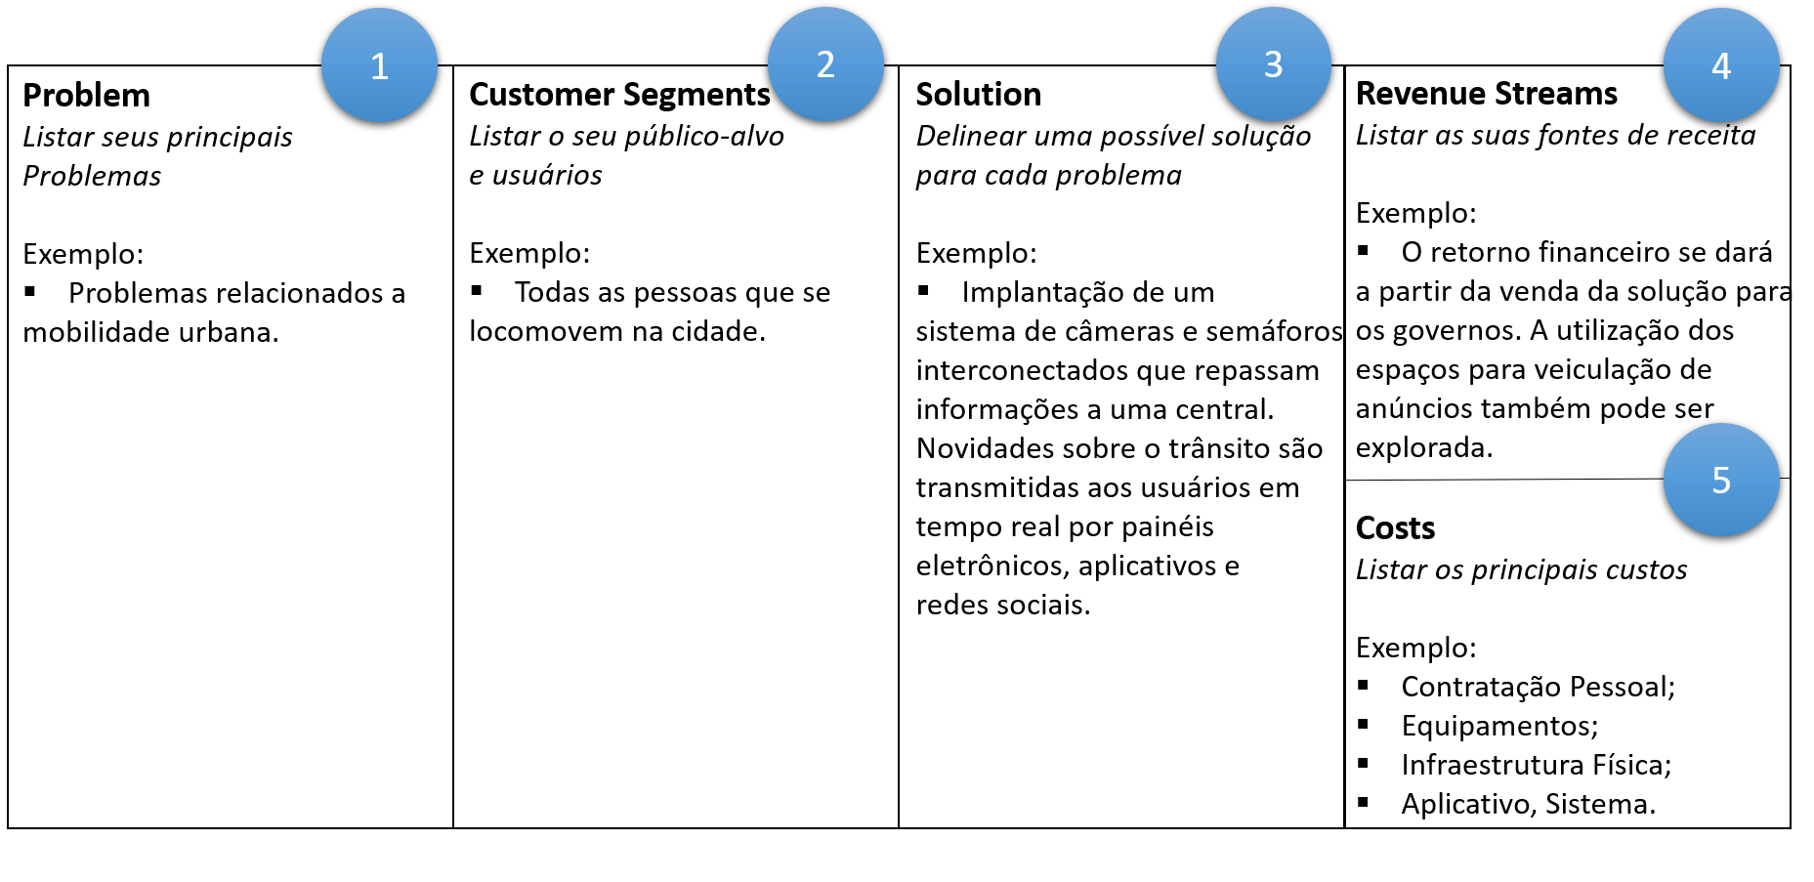

Figura 1: Modelo de Negócios

Fonte:

Na sequência, deve-se enfatizar de forma sucinta, as principais tendências, padrões e tecnologias utilizadas nesse cenário, tais como: Internet das Coisas, Inteligência Artificial, Sistemas embarcados, *Big Data*, *Machine Learning*, entre outras*.*  Também devem ser citados os objetivos a serem obtidos pelo grupo com o trabalho, além de explicar de maneira resumida o que será abordado nas próximas seções.

Todos os trabalhos confeccionados por meio do PI devem conter entre 6 a 10 páginas seguindo o padrão adotado pela SBC e escritos preferencialmente em português. O formato do artigo deve ser A4 com coluna única, 3,5 cm para margem superior, 2,5 cm para margem inferior e 3,0 cm para margens laterais, sem cabeçalhos ou rodapés. A fonte principal deve ser Times, tamanho nominal de 12 pontos, com 6 pontos de espaço antes de cada parágrafo. Os números de página devem ser suprimidos.

# 2. Metodologia

A metodologia do PI segue os seguintes passos: em um primeiro momento é desenvolvido o modelo de negócios, a partir da definição de qual produto vai ser implementado e do público alvo, dentro do contexto de uma Startup. Na sequência, é produzida uma *Landing Page*,incluindo identidade visual com abordagem comercial, com o objetivo de apresentar o produto, seus diferenciais e os artefatos desenvolvidos. O próximo passo, é o desenvolvimento de protótipos de interface (*Mockups*), incluindo a navegabilidade entre as telas. Após a prototipação, os alunos desenvolvem uma prova de conceito, seguindo o processo *Minimum Viable Product* (MVP), que consiste em uma versão inicial do produto passível de testes.

Nessa Seção devem ser explicados os passos adotados pelo grupo para construir e testar a solução proposta. Podem ser adotados como métodos o estudo de caso, uma pesquisa de campo ou um experimento simples em que são realizados pequenos testes. Uma das opções deve ser escolhida.

O estudo de caso deve ser adotado quando o produto/protótipo gerado é utilizado em um cenário real e são obtidos os primeiros resultados dos seus testes.

Na pesquisa de campo o grupo realiza uma consulta acerca do seu projeto com os colegas, professores ou os profissionais da área. Neste caso, deve-se elaborar um questionário com perguntas explicativas que respondam a viabilidade da solução e para que se torne possível coletar os resultados.

No experimento simples o grupo realiza testes e simulações controladas da sua proposta e apresenta em seguida os resultados. Neste método é importante tornar claro o que será avaliado na solução tais como usabilidade, desempenho, otimização, dentre outras categorias.

# 3. Fundamentação Teórica

A Fundamentação Teórica objetiva descrever uma discussão teórica sobre Cidades Inteligentes. Além disso, informações acerca da área e tecnologias utilizadas no desenvolvimento da solução devem ser apresentadas.

## 3.1. Cidades Inteligentes

O título das seções principais deve ter fonte tamanho 13 e das subseções devem ter tamanho 12, sendo ambas Times. O texto nas subseções também deve ser tamanho 12 seguindo-se o mesmo padrão do artigo.

## 3.2. Tecnologias

Deve-se apresentar de maneira clara a grande área da tecnologia, em qual subárea está enquadrada e, caso exista, as demais subseções.

É interessante que ao se descrever uma ou mais tecnologias sejam destacados alguns aspectos tais como o seu surgimento, evolução, aplicações e tendências atuais. Recomenda-se que esta seção seja breve e que não ultrapasse 2 laudas.

As legendas das figuras e tabelas devem ser centralizadas se menores que uma linha (Figura 2), justificadas e recuadas de 0,8 cm nas duas margens, como mostra a Figura 1. A fonte da legenda deve ser helvética, 10 pontos, negrito, com 6 pontos de espaço e depois de cada legenda.

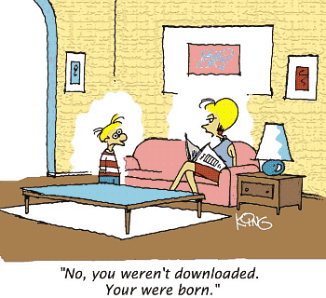

Figura 2. Uma figura típica

Fonte: Próprio Autor

Nas tabelas, tente evitar o uso de fundos coloridos ou sombreados e evite linhas de enquadramento espessas, duplicadas ou desnecessárias. Ao reportar dados empíricos, não use mais dígitos decimais do que garantido pela sua precisão e reprodutibilidade. A legenda da tabela deve ser colocada antes da tabela (consulte a Tabela 1) e a fonte usada também deve ser helvética, 10 pontos, negrito, com 6 pontos de espaço antes e depois de cada legenda.

Tabela 1. Esta é uma tabela de exemplo

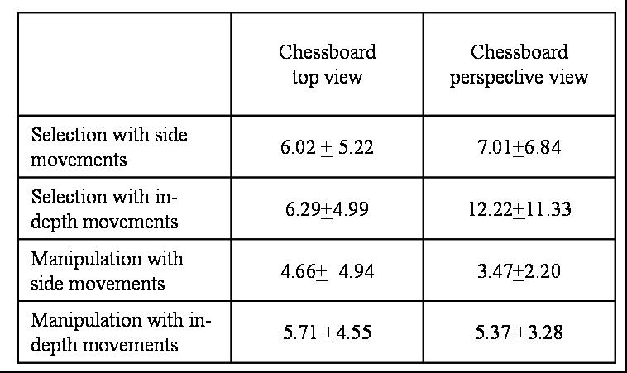

# 4. Resultados e Discussão

Os resultados devem ser apresentados de acordo com o tipo método adotado e apresentado na seção Metodologia. Recomenda-se utilizar imagens, gráficos, tabelas comparativas e demais representações que tornem claros se os objetivos foram alcançados.

## 4.1. *Definição do Produto* - MVP

Nessa seção devem ser destacados os módulos desenvolvidos pelo sistema e como ocorre a interação entre eles, interfaces, imagens, etc.

# 5. Considerações Finais

Essa seção deve apresentar as contribuições gerais do trabalho, as limitações encontradas e as atividades futuras que podem ser desenvolvidas. Recomenda-se citar as dificuldades técnicas acerca do desenvolvimento da solução.

# 6. Referências

Referências bibliográficas devem ser inequívocas e uniformes. Recomenda-se que forneça as referências dos nomes dos autores entre parênteses, por ex. [Knuth 1984], [Boulic e Renault 1991]; ou datas entre parênteses, e. Knuth (1984), Smith e Jones (1999).

As referências devem ser listadas usando tamanho de fonte de 12 pontos, com 6 pontos de espaço antes de cada referência, seguindo o padrão NBR6023. A primeira linha de cada referência não deve ser recuada, enquanto a subsequente deve ser recuada de 0,5 cm. Abaixo alguns exemplos.

Boulic, R. and Renault, O. (1991) “3D Hierarchies for Animation”, In: New Trends in Animation and Visualization, Edited by Nadia Magnenat-Thalmann and Daniel Thalmann, John Wiley & Sons ltd., England.

Dyer, S., Martin, J. and Zulauf, J. (1995) “Motion Capture White Paper”, <http://reality.sgi.com/employees/jam_sb/mocap/MoCapWP_v2.0.html>, December.

Holton, M. and Alexander, S. (1995) “Soft Cellular Modeling: A Technique for the Simulation of Non-rigid Materials”, Computer Graphics: Developments in Virtual Environments, R. A. Earnshaw and J. A. Vince, England, Academic Press Ltd., p. 449-460.

Knuth, D. E. (1984), The TeXbook, Addison Wesley, 15th edition.

Smith, A. and Jones, B. (1999). On the complexity of computing. In *Advances in Computer Science*, pages 555–566. Publishing Press.